АДМИНИСТРАЦИЯ
ОРЛОВСКОГО РАЙОНА РОСТОВСКОЙ ОБЛАСТИ

ПОСТАНОВЛЕНИЕ
30.06.2020 .N2 467 п. Орловский
О внесении изменений в постановление Администрации Орловского района от 28.012019 № 66
В соответствии с Федеральным законом от 06.10.2003 № 131-ФЗ «Об общих принципах организации местного самоуправления в Российской Федерации», Федеральным законом от 29.12.2012 № 273-ФЗ «Об образовании в Российской Федерации», Администрация Орловского района постановляет:
1. Внести в постановление Администрации Орловского района от 28.01.2019 № 66 «Об утверждении размера и методики определения размера платы, взимаемой с родителей (законных представителей), за присмотр и уход за детьми, осваивающими образовательные программы дошкольного образования в муниципальных бюджетных дошкольных образовательных организациях Орловского района Ростовской области» следующие изменения:
1.1. В приложении № 1 пункт 1 изложить в новой редакции:
«1. Установить плату, взимаемую с родителей (законных представителей), за присмотр и уход за детьми в расчете на одного воспитанника в день в муниципальных бюджетных образовательных учреждениях Орловского района, реализующих образовательную программу дошкольного образования:

Категория | Размер платы за день фактического пребывания воспитанника в муниципальной бюджетной дошкольной об образовательной организации
Для детей, посещающих общеразвивающие группы полного дня от 9 до 10,5 часов | 61,71
Для детей из семей имеющих трех и более несовершеннолетних детей | 55,32
Для детей матерей одиночек | 55,32

1.2. В приложении № 2 в разделе 5 «Представление, согласование и утверждение размера родительской платы за присмотр и уход за детьми» пункт 5.4 изложить в новой редакции:
«5.4. Информация об установленной родительской плате подлежит официальному опубликованию в средствах массовой информации и размещению на официальном сайте Администрации Орловского района в информационно-телекоммуникационной сети «Интернет».

Расходы на приобретение питания | 98,92 | 97,30/0
Расходы на приобретение расходных материалов, используемых для обеспечения соблюдения воспитанниками режима дня и личной гигиены, хозяйственно-бытовое обслуживание в год на одного ребенка | 2,74 | 2,70/0
Всего, расходы на присмотр и уход за детьми в дошкольных образовательных организациях | 101,66 | 1000/0
Размер родительской платы в день на одного ребенка (величина процентного соотношения родительской платы за присмотр и уход за детьми к  нормативным финансовым за атам 0,60 | 61,71

2. Пункты 1.1, 1.2 настоящего постановления вступают в силу с 01.09.2020 года.
З. Контроль за выполнением постановления возложить на заместителя главы Администрации Орловского района Михайлову Н.М.

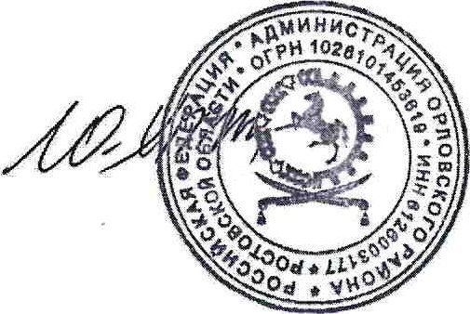
Глава Администрации Орловского района
Харенко Ю.В.

